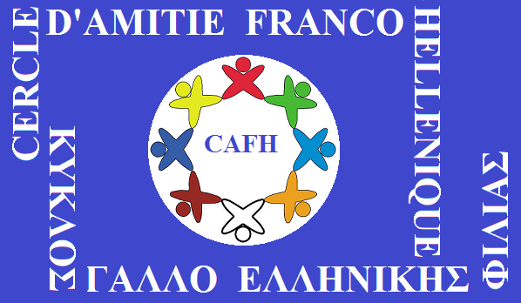 | www.cercledamitiefrancohellenique.fr  Facebook : Cercle d'amitié franco-hellénique  cercledamitiefrancohellenique@gmail.com
Le Cercle d’Amitié Franco-Hellénique

a pour objectif de promouvoir la culture hellénique et de favoriser, dans notre
région, les échanges entre les deux cultures.
Il propose régulièrement - depuis 1967 - de nombreuses manifestations :
conférences, débats, concerts, musique, expositions, cinéma ou atelier de
danses traditionnelles grecques...

Le Cercle d’amitié franco-hellénique est aussi un lieu d’échanges où peuvent
se retrouver autour d’un repas, dans une conviviale simplicité, Grecs
et philhellènes de tous âges et de tous horizons.
Grecs(ques) ou ami(e)s de la Grèce, venez élargir
le Cercle d’Amitié Franco-Hellénique !
Pour nous contacter :
Gonidaki Amalia
(Cercle d’amitié franco-hellénique)
16, rue de Plobsheim 67100 Strasbourg

Si vous souhaitez adhérer, veuillez remplir et renvoyer à l’adresse du Cercle le bulletin ci-dessous, accompagné de votre règlement. L’adhésion au Cercle vous permettra de recevoir des invitations à l’ensemble de nos manifestations et une information régulière sur nos activités.

…………………………………………………….……………………

BULLETIN D'ADHESION
Nom et prénom : ……………………………………………………….

Adresse : ………………………………………………………………..

Téléphone : …………………. Mail : …………………………

adhère au Cercle d’Amitié Franco - Hellénique .
Ci-joint un chèque à l'ordre du : Cercle d’Amitié Franco-Hellénique
Cotisation : 15€ (10€ : demandeur d'emploi ; étudiant moins de 26 ans)

